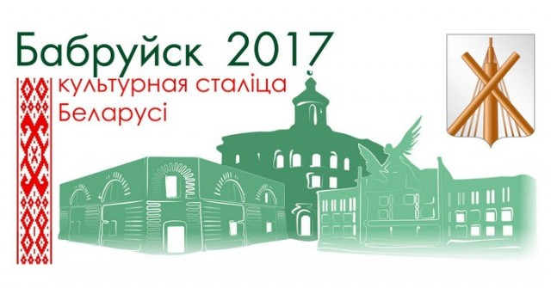

Культурной столицей Беларуси-2017 станет Бобруйск. Такое решение принято сегодня на коллегии Министерства культуры, передает корреспондент БЕЛТА. Представляя презентацию города, номинированного на статус "Культурная столица года", заместитель председателя Бобруйского горисполкома Александр Маркачев отметил, что Бобруйск впервые участвовал в конкурсном отборе в 2012 году. За прошедшие пять лет город провел большую работу по укреплению и развитию базы учреждений культуры. Из общего бюджетного финансирования на развитие и укрепление базы учреждений направлено более Br30 млрд. Сегодня в Бобруйске гордятся картиной галереей, открытой в 2012 году. В ее коллекции не только работы бобруйских художников и керамистов, но и произведения участников пленэра Art-Жыжаль из 18 стран, по итогам которого коллекция пополнилась более чем на 600 единиц. Как отметил Александр Маркачев, проведен капитальный ремонт детской школы искусств №2 имени В.В.Оловникова. Это позволило организовать в Год культуры первый открытый конкурс юных пианистов имени Оловникова, он собрал ребят из всех уголков страны. В Бобруйске нацелены работать, чтобы конкурс получил республиканский статус. Кроме того, в этом году ко Дню города будет открыт памятник писателю, кинорежиссеру бобруйчанину Эфраиму Севеле. Будет также установлен памятный знак воинам-авиаторам, он станет символам памяти бобруйчан отцам и дедам, ковавшим победу в небе Отчизны. В 2017 году планируется открыть Молодежный парк, инициатором этого стала молодежь города. В большой социально-творческий проект ежегодно выливается концерт "Любимому городу посвящается", который проходит по итогам работы народно-хозяйственного комплекса города. Среди учреждений образования объявлен конкурс по сбору материалов для издания буклетов "Наши известные земляки". Итоги конкурса будут подведены в 2017 году, когда город отметит свое 630-летие. Ведутся переговоры с дочерью заслуженного художника Российской Федерации Абрама Рабкина о передаче творческого наследия художника-патриота, воспевшего свою малую Родину. Оно может стать украшением художественного музея и гордостью Бобруйска. Визитной карточкой города стал международный фестиваль "Венок дружбы", объединивший под девизом дружбы за 13-летнюю историю 38 стран пяти континентов. Впервые за последние пять лет участниками фестиваля стали коллективы из Австрии, Франции, Бельгии, Швеции, Нидерландов, Испании, Кипра, США, Кубы, Мексики, Колумбии, Ганы, Индии, Черногории, Боснии и Герцеговины, Израиля. Почетный статус культурной столицы года позволит масштабно раскрыть потенциал города, привлечь внимание к его историческому наследию как белорусов, так и зарубежных гостей. Как отметил, подводя итог, министр культуры Борис Светлов, важно также помимо культурных мероприятий спланировать мероприятия в других сферах жизни. Ведь объявленный в Беларуси Год культуры подразумевает представление культуры в широком смысле этого слова, а значит, следует максимально объемно показать и иные сферы деятельности. Он также предложил апробировать в Бобруйске идею присуждения статуса "Почетный гражданин культурной столицы Беларуси".

